Министерство науки и высшего образования Российской Федерации

Пензенской государственный университет

Кафедра "Вычислительная техника"

**Отчёт**

по лабораторной работе №11

по курсу «Арифметические и логические основы вычислительной техники»

на тему «**Минимизация булевых функций методом Квайна-Мак-Класски с последующим использованием алгоритма Петрика**

**»**

Выполнил:

Студент группы 23ВВ1

Макаров.А.С.

Принял:

Калиниченко Е.И.

Пенза 2024

|  |  |  |  |  |
| --- | --- | --- | --- | --- |
| D | X1 | X2 | X3 | X4 |
| 0 | 0 | 0 | 0 | 0 |
| 1 | 0 | 0 | 0 | 1 |
| 2 | 0 | 0 | 1 | 0 |
| 3 | 0 | 0 | 1 | 1 |
| 4 | 0 | 1 | 0 | 0 |
| 5 | 0 | 1 | 0 | 1 |
| 6 | 0 | 1 | 1 | 0 |
| 7 | 0 | 1 | 1 | 1 |
| 8 | 1 | 0 | 0 | 0 |
| 9 | 1 | 0 | 0 | 1 |

|  |  |  |
| --- | --- | --- |
| D | Y3 | Y4 |
| 0 | 0 | 0 |
| 1 | 0 | 0 |
| 2 | 1 | 0 |
| 3 | 1 | 0 |
| 4 | 0 | 1 |
| 5 | 0 | 1 |
| 6 | 1 | 1 |
| 7 | 1 | 1 |
| 8 | 1 | 1 |
| 9 | 1 | 1 |

**Совершенные конъюнктивные нормальные формы:**

Y3=(¬x1∨¬x2∨x3∨¬x4)∧( ¬x1∨¬x2∨x3∨x4)∧ (¬x1∨x2∨x3∨¬x4)∧ (¬x1∨x2∨x3∨x4)∧ (x1∨¬x2∨¬x3∨¬x4)∧ (x1∨¬x2∨¬x3∨x4)

Y4=(¬x1∨x2∨¬x3∨¬x4)∧ (¬x1∨x2∨¬x3∨x4)∧ (¬x1∨x2∨x3∨¬x4)∧ (¬x1∨x2∨x3∨x4)∧ (x1∨¬x2∨¬x3∨x4)

2. Выполнили минимизацию функции Y3.

1==¬x1∨¬x2∨x3∨¬x4

2=¬x1∨¬x2∨x3∨x4

3= ¬x1∨x2∨x3∨¬x4

4= ¬x1∨x2∨x3∨x4

5 =x1∨¬x2∨¬x3∨¬x4

6= x1∨¬x2∨¬x3∨x4

1 пара 1,3 ¬x1∨¬x2∨x3

2 пара 1,4 ¬x1∨x3∨¬x4

3 пара 2,5 x1∨¬x2∨¬x3

4 пара 3,6 ¬x1∨x3∨x4

5 пара 4,6 ¬x1∨x2∨x3

Шаг 2

1 пара 1,5 ¬x1∨x3

2пара 2,4 ¬x1∨x3

Y3СкДНФ­­ = (X1’X3)+(X1X2’X3’)

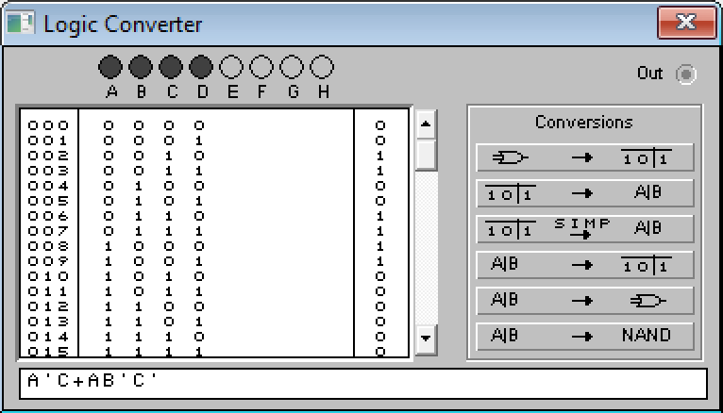

4. Выполнили минимизацию функции Y4

Y4=(¬x1∨x2∨¬x3∨¬x4)∧ (¬x1∨x2∨¬x3∨x4)∧ (¬x1∨x2∨x3∨¬x4)∧ (¬x1∨x2∨x3∨x4)∧ (x1∨¬x2∨¬x3∨x4)

1=¬x1∨x2∨¬x3∨¬x4

2=¬x1∨x2∨¬x3∨x4

3=¬x1∨x2∨x3∨¬x4

4 =¬x1∨x2∨x3∨x4

5 =x1∨¬x2∨¬x3∨x4

1 пара 1,3 ¬x1∨x2∨¬x3

2пара 1,4 ¬x1∨x2∨¬x4

3 пара 2,5 x1∨¬x2∨¬x3

4 пара 3,6 ¬x1∨x2∨x4

5 пара 4,6 ¬x1∨x2∨x3

Шаг 2

1,5 ¬x1∨x2

2,4 ¬x1∨x2

Y4СкДНФ­­ = (X1’X2)+( X1X2’X3’)

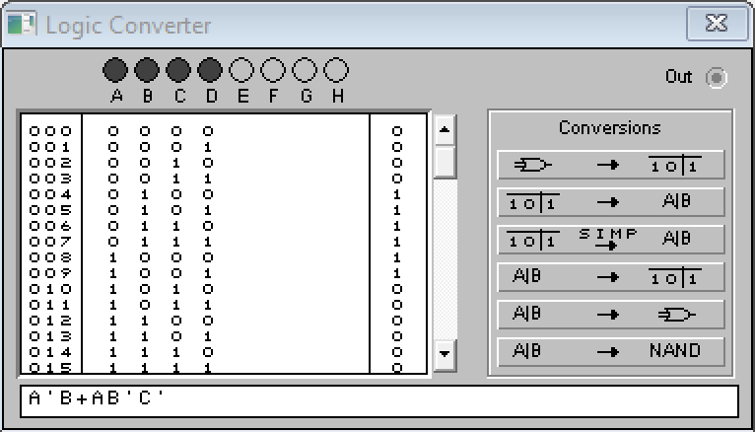

Вывод: получили навыки минимизации функций методом Квайна−Мак-Класски с последующим использованием алгоритма Петрика